Seguridad, sesiones y transacciones en el catálogo de Apicultores Flor de la Chiquitanía
Rodrigo Ledezma
Universidad Privada Domingo Savio
Tecnología Web II
Actividad 3: Laboratorios 10 y 11
Docente: jimmy nataniel requena llorentty
23 de octubre de 2026

Resumen
El presente informe documenta la implementación y validación de los Laboratorios 10 y 11 de la Actividad 3 en el sistema web Apicultores Flor de la Chiquitanía. El Laboratorio 10 fortaleció el control de acceso mediante autenticación con hashes bcrypt, sesión con atributos HttpOnly y SameSite=Lax, regeneración del identificador de sesión, protección contra solicitudes falsificadas entre sitios y autorización por roles. El Laboratorio 11 incorporó transacciones para las operaciones de venta y acopio, control de stock, consultas agregadas para reportes administrativos y una exportación CSV protegida contra inyección de fórmulas. La solución se ejecutó con PHP 8.5, MySQL 8.4 y Docker Compose. Las verificaciones automatizadas aprobaron 15 de 15 comprobaciones en cada laboratorio. Las evidencias funcionales muestran el acceso restringido del operador a reportes, el registro de movimientos y la apertura correcta del archivo CSV en Excel. En conjunto, los resultados confirman que el sistema protege las rutas sensibles y evita inconsistencias en los movimientos de inventario.
Palabras clave: autenticación, autorización, CSRF, PDO, transacciones, reportes, CSV.

Introducción
La aplicación Apicultores Flor de la Chiquitanía gestiona productos, socios, existencias y movimientos comerciales de una asociación productiva. Debido a que las operaciones de este tipo de sistema afectan información de usuarios, stock y ventas, no resulta suficiente que la aplicación solo funcione en condiciones normales. También debe verificar quién realiza cada operación, prevenir solicitudes no autorizadas, conservar la consistencia de la base de datos y entregar reportes confiables.
La Actividad 3 amplía el catálogo previamente migrado a MySQL y construido con PDO. Se dividió en dos etapas complementarias. La primera etapa, correspondiente al Laboratorio 10, controla la identidad y los permisos del usuario. La segunda, correspondiente al Laboratorio 11, controla la integridad de operaciones que modifican inventario y produce información administrativa. Los controles implementados responden a riesgos de autenticación, autorización y manipulación de datos identificados por OWASP Foundation (2021).
Objetivos
Objetivo general
Implementar mecanismos de seguridad, autorización y persistencia transaccional en la aplicación Apicultores Flor de la Chiquitanía para proteger los datos y mantener la consistencia de las operaciones comerciales.
Objetivos específicos
- Autenticar usuarios con password_hash y password_verify, sin almacenar contraseñas en texto plano.
- Configurar sesiones seguras, proteger formularios POST con CSRF y limitar el acceso según el rol.
- Garantizar que una venta o un acopio se registre de forma atómica mediante transacciones PDO.
- Generar reportes de ventas y un archivo CSV que neutralice fórmulas potencialmente peligrosas.
- Ejecutar las pruebas automáticas y recopilar evidencias de las funciones y restricciones implementadas.
Método y entorno de trabajo
La solución fue desarrollada y verificada en un entorno local con PHP 8.5, MySQL 8.4, Composer y Docker Compose. Cada laboratorio posee un archivo docker-compose.yml que inicializa el servicio de MySQL con datos de prueba. Después de iniciar el servicio, se esperó el estado healthy del contenedor antes de ejecutar composer dump-autoload y php verificar.php. El Laboratorio 10 se ejecutó en el puerto 8010 y el Laboratorio 11 en el puerto 8011 para comprobar las rutas mediante el navegador.
Tabla 1
Entorno técnico utilizado
Elemento | Versión o configuración | Finalidad
PHP | 8.5 | Ejecución de controladores, clases de seguridad y repositorios.
MySQL | 8.4 en Docker | Persistencia de usuarios, productos, socios, ventas y acopios.
PDO | Consultas preparadas | Acceso a datos y control transaccional.
Composer | Autocarga PSR-4 | Carga de clases del proyecto.
Navegador y Excel | Pruebas visuales | Comprobación de permisos, formularios, reportes y CSV.
Nota. Elaboración propia a partir de la implementación y las pruebas ejecutadas.
Laboratorio 10: seguridad, sesiones y autorización
Autenticación con contraseñas cifradas
El componente Autenticador consulta al usuario mediante su correo y compara la contraseña recibida con el hash almacenado. La comparación se realiza con password_verify, función diseñada para contraseñas generadas por password_hash. El sistema no devuelve mensajes diferentes para un correo inexistente y una contraseña incorrecta; de esa manera no expone la existencia de una cuenta. Además, cuando password_needs_rehash detecta que el costo del hash es menor al configurado, el hash se actualiza solamente después de una autenticación válida (PHP Documentation Group, n.d.-a).
$hash = password_hash($contrasena, PASSWORD_BCRYPT, ['cost' => 12]);
if (password_verify($contrasenaIngresada, $usuario['password_hash'])) {
session_regenerate_id(true);
}
La secuencia anterior resume los mecanismos centrales: generación de hash bcrypt con costo 12, verificación de la contraseña y renovación del identificador de sesión luego del ingreso. La renovación disminuye el riesgo de fijación de sesión, porque un identificador utilizado antes de autenticarse deja de ser válido una vez que el usuario ingresa.
Sesiones, cabeceras y protección CSRF
La clase Sesion establece una cookie propia de sesión con HttpOnly y SameSite=Lax. HttpOnly reduce el acceso de scripts del navegador a la cookie; SameSite=Lax limita el envío de la cookie en solicitudes cruzadas no seguras. La clase Csrf produce un token asociado a la sesión y cada operación POST requiere la comparación segura con hash_equals. Este control evita que un sitio externo ejecute una acción en nombre de una persona ya autenticada.
Tabla 2
Controles aplicados en el Laboratorio 10
Control | Implementación | Efecto comprobado
Contraseñas | bcrypt mediante password_hash y password_verify | No se almacenan claves en texto plano.
Sesión | HttpOnly, SameSite=Lax y session_regenerate_id | Reduce robo y fijación de sesión.
CSRF | Token por sesión y hash_equals en POST | Solicitud sin token o token falso responde 403.
Cabeceras | CSP, nosniff y Referrer-Policy | Reduce riesgos en la respuesta HTTP.
Bloqueo | Cinco fallos y respuesta 429 con Retry-After | Limita intentos consecutivos de ingreso.
Nota. Elaboración propia a partir de la implementación y las pruebas ejecutadas.
Autorización por roles y mínimo privilegio
La autorización se verifica en el servidor antes de ejecutar las acciones sensibles. El administrador administra los recursos y consulta los reportes. El operador puede registrar ventas y acopios, así como editar productos, pero no elimina registros ni consulta los reportes administrativos. El socio solo puede observar los productos asignados a su cuenta. Esta separación aplica el principio de mínimo privilegio: cada rol recibe únicamente los permisos necesarios para su función.
Tabla 3
Matriz de permisos validada
Rol | Acciones autorizadas | Acciones restringidas
Administrador | Productos, socios, reportes y CSV. | No aplica dentro de los casos evaluados.
Operador | Registrar ventas y acopios; editar producto. | Eliminar producto, reportes y CSV (403).
Socio | Consultar únicamente productos propios. | Registrar productos, listar socios y acciones administrativas (403).
Nota. Elaboración propia a partir de la implementación y las pruebas ejecutadas.
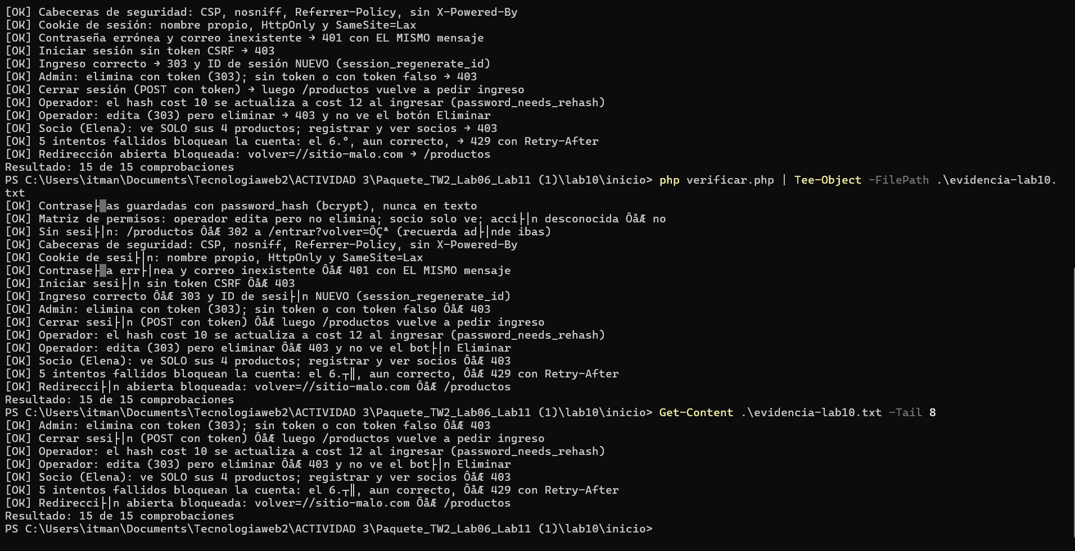
Figura 1. Resultado del verificador del Laboratorio 10.
Nota. La ejecución registra 15 de 15 comprobaciones aprobadas, incluidos CSRF, roles, sesión, bloqueo y redirección segura.
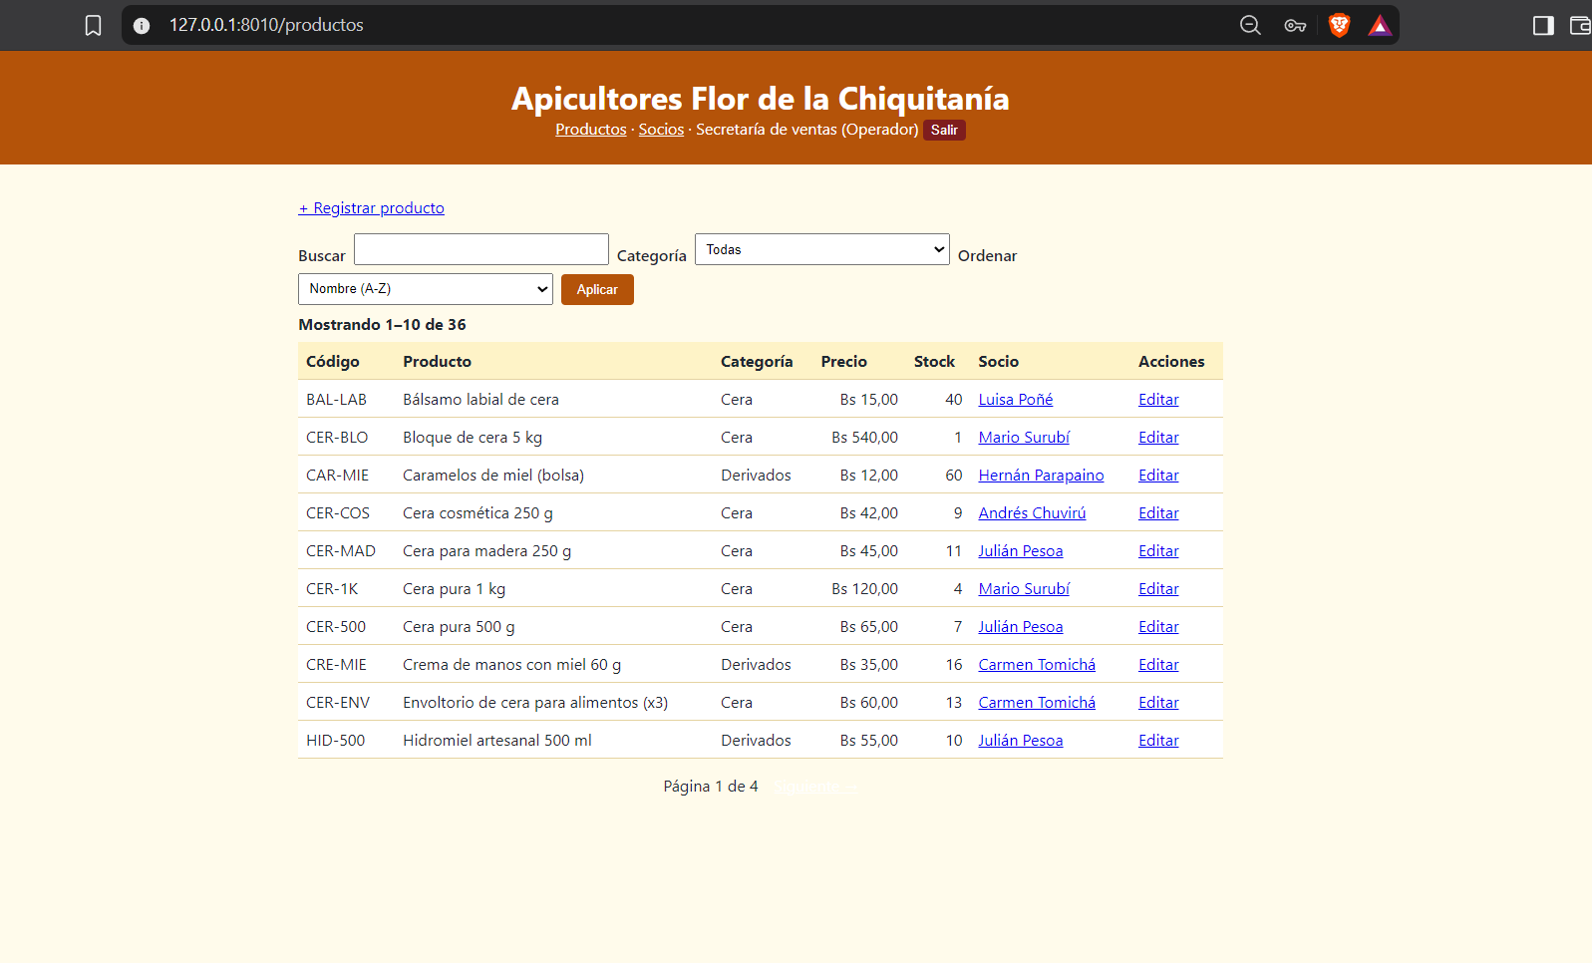
Figura 2. Vista de productos para el rol Operador.
Nota. La interfaz permite editar, pero no muestra la acción Eliminar, coherente con los permisos del rol.
Laboratorio 11: transacciones, inventario y reportes
Registro transaccional de ventas
Una venta puede contener varias líneas de detalle y modifica el stock de distintos productos. Por esta razón, RegistroVenta inicia una transacción antes de crear la cabecera de venta y sus detalles. Cada actualización de inventario exige que la cantidad disponible sea suficiente. Si un producto no tiene stock o una línea contiene un error, se ejecuta rollBack y la operación completa queda sin efecto. La transacción asegura que una venta se registre íntegramente o que no se registre ninguna de sus partes (MySQL, n.d.).
$pdo->beginTransaction();
UPDATE productos SET stock = stock - :cantidad
WHERE codigo = :codigo AND stock >= :cantidad;
if ($sentencia->rowCount() !== 1) { throw new Conflicto('Stock insuficiente'); }
$pdo->commit(); // ante una excepción: $pdo->rollBack();
La condición stock >= :cantidad es importante porque evita descuentos que produzcan valores negativos. También permite detectar una venta que no puede completarse debido a inventario insuficiente. El verificador comprobó que, si una línea falla, no se descuenta la otra línea ni se crea la venta.
Registro de acopios
RegistroAcopio representa la entrega de producto de un socio. Esta operación añade unidades al stock y almacena el movimiento con el socio propietario, la cantidad y el precio pagado. Como en las ventas, la operación se encapsula en una transacción. La validación rechaza cantidades iguales a cero y las pruebas confirman que el inventario aumenta solo cuando los datos son válidos.
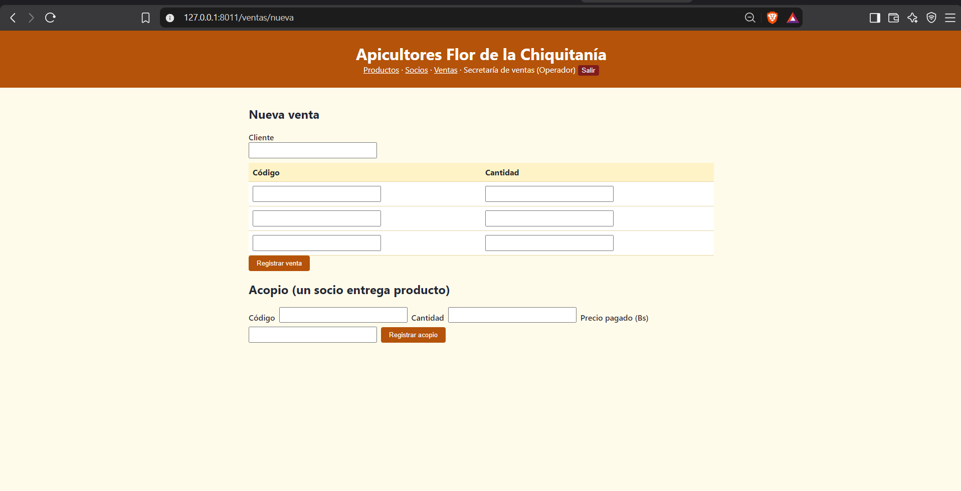
Figura 3. Formulario de nueva venta y acopio.
Nota. La pantalla reúne los campos para cliente, detalles de venta y registro del acopio de un socio.
Reportes administrativos
El módulo de reportes está reservado al administrador. Sus consultas agregan las ventas por mes, identifican los cinco productos con mayor importe, calculan los socios que alcanzan Bs 3.000 o más y localizan los productos sin ventas durante el intervalo seleccionado. Para estas necesidades se utilizan JOIN, SUM, GROUP BY, HAVING, ORDER BY, LIMIT y LEFT JOIN. El intervalo incluye el último día completo, por lo que una venta realizada el 30 de septiembre se incluye cuando la fecha final es 2026-09-30.
Tabla 4
Consultas e indicadores del módulo de reportes
Reporte | Operación SQL predominante | Uso administrativo
Ventas por mes | SUM y GROUP BY | Compara volumen e ingreso entre meses.
Top 5 productos | JOIN, SUM, ORDER BY y LIMIT | Prioriza productos según su importe vendido.
Socios con Bs 3.000 o más | GROUP BY y HAVING | Identifica aportes o ventas por socio.
Productos sin ventas | LEFT JOIN e IS NULL | Detecta existencias sin rotación en el periodo.
Nota. Elaboración propia a partir de la implementación y las pruebas ejecutadas.
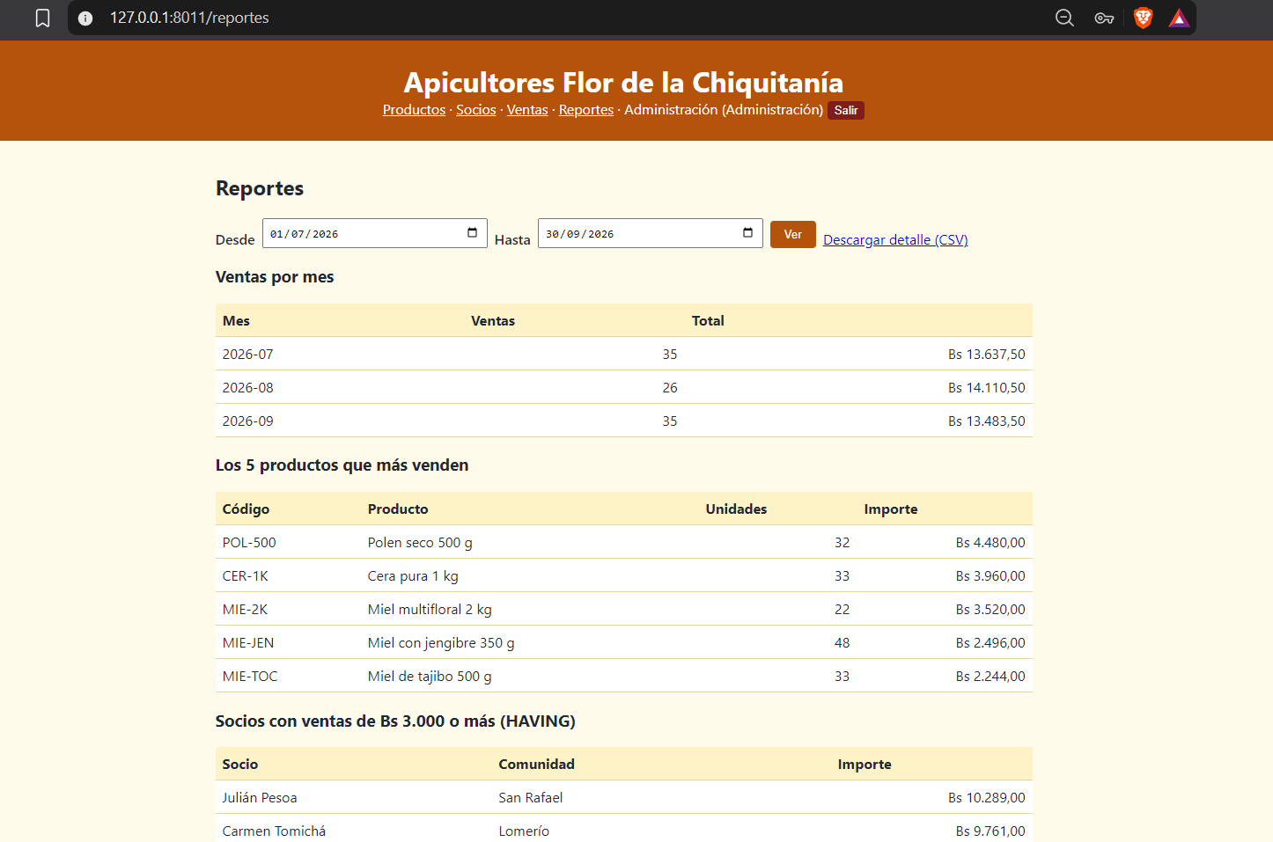
Figura 4. Panel de reportes administrativos.
Nota. Se muestran las ventas por mes, el top de productos y los socios que cumplen el criterio HAVING.
Exportación CSV segura
El archivo CSV contiene una fila por cada detalle de venta e incluye venta, fecha, cliente, código, producto, cantidad, precio unitario y subtotal. Para que Excel interprete de forma correcta los caracteres, la salida utiliza UTF-8 con BOM y un separador compatible. Antes de exportar, los valores que empiezan con =, +, - o @ se neutralizan con un apóstrofo. Esta medida evita que una celda se interprete como fórmula al abrir el archivo. El acceso a la descarga también se valida por rol; el operador recibe 403.
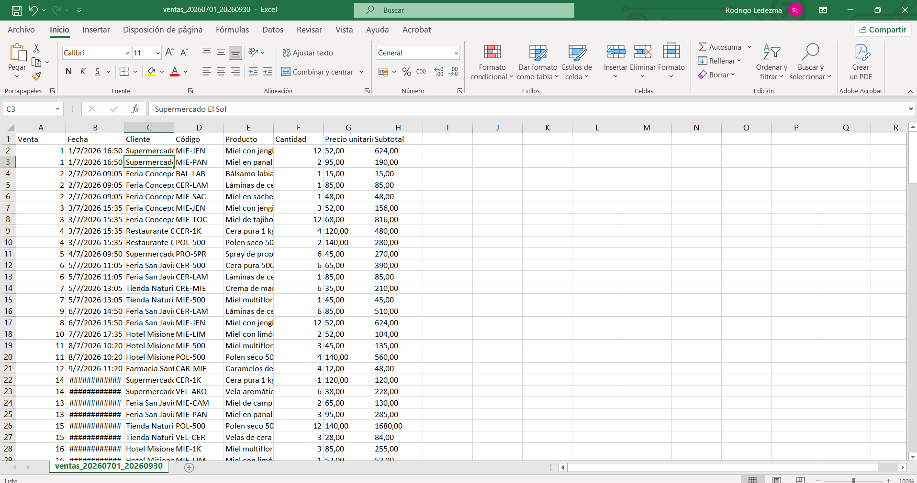
Figura 5. Detalle de ventas exportado y abierto en Excel.
Nota. La hoja muestra los campos de venta, cliente, producto, cantidad, precio unitario y subtotal.
Plan de pruebas y resultados
La verificación combinó pruebas automáticas incluidas en cada laboratorio y pruebas funcionales realizadas desde el navegador. Se validó el comportamiento esperado tanto para los casos correctos como para acciones que deben ser rechazadas. La Tabla 5 resume los casos que sustentan los resultados expuestos.
Tabla 5
Casos de prueba ejecutados
Caso | Resultado esperado | Resultado obtenido
Ingreso válido | Redirección 303 y nuevo identificador de sesión. | Aprobado por el verificador.
POST sin CSRF | Respuesta HTTP 403. | Aprobado por el verificador.
Operador elimina producto | Respuesta HTTP 403 y botón oculto. | Aprobado por el verificador y evidencia visual.
Venta con línea inválida | Rollback y ausencia de venta parcial. | Aprobado por el verificador.
Venta sin stock | Respuesta HTTP 409 y stock sin cambios. | Aprobado por el verificador.
Operador abre reportes o CSV | Respuesta HTTP 403. | Aprobado por el verificador.
CSV con valor de fórmula | Valor neutralizado antes de la descarga. | Aprobado por el verificador.
Nota. Elaboración propia a partir de la implementación y las pruebas ejecutadas.
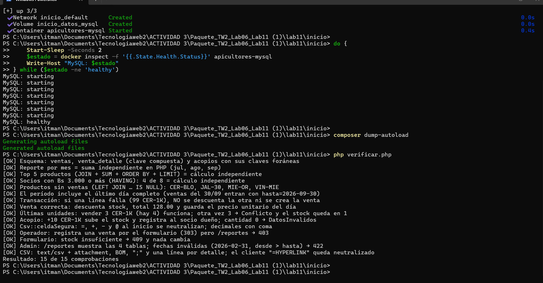
Figura 6. Resultado del verificador del Laboratorio 11.
Nota. La ejecución concluye con 15 de 15 comprobaciones aprobadas sobre ventas, acopios, reportes, CSV, fechas y permisos.
Discusión
Los resultados muestran que la seguridad de una aplicación web no depende de un único control. La autenticación limita el acceso inicial, la sesión mantiene el contexto de la persona autenticada, el token CSRF protege las operaciones POST y la autorización define qué puede hacer cada rol. Si solo se aplicara uno de estos controles, existirían rutas o acciones expuestas. La combinación implementada permite que el servidor mantenga la decisión de seguridad, incluso si se modifica manualmente una URL o un formulario.
Del mismo modo, la transacción no reemplaza la validación, sino que la complementa. La validación detecta datos incorrectos antes de registrar la operación y la transacción asegura que, frente a una falla intermedia, la base de datos conserve su estado anterior. Este comportamiento resulta esencial para un inventario porque evita ventas parcialmente almacenadas y existencias incompatibles con los movimientos registrados.
Conclusiones
La Actividad 3 alcanzó los objetivos previstos. El Laboratorio 10 incorpora autenticación con bcrypt, control de sesiones, CSRF, cabeceras de seguridad, bloqueo temporal y autorización por roles. Estas medidas impiden que una persona sin permiso ejecute operaciones administrativas y reducen riesgos frecuentes de autenticación y sesión.
El Laboratorio 11 protege la integridad del inventario mediante transacciones PDO. Las ventas y los acopios se realizan de forma atómica, por lo que un error no deja registros parciales ni stock inconsistente. Los reportes administrativos y el CSV amplían la utilidad de los datos sin comprometer los permisos del operador.
Las pruebas automáticas finalizaron con 15 de 15 comprobaciones aprobadas en ambos laboratorios. Las capturas complementan este resultado al mostrar el registro de movimientos, los reportes disponibles para administración y la exportación abierta en Excel.
Bitácora de uso de inteligencia artificial
Durante el desarrollo se utilizó asistencia de inteligencia artificial como apoyo para interpretar la guía, estructurar los componentes de seguridad, revisar la lógica de transacciones, redactar explicaciones del código y organizar el informe. Las propuestas se contrastaron con los requisitos del laboratorio y con la ejecución del proyecto.

Tabla 6
Registro de apoyo de IA
Actividad | Uso de IA | Verificación humana
Análisis de requisitos | Identificación de controles de seguridad, roles, transacciones y reportes. | Comparación con la guía de los Laboratorios 10 y 11.
Implementación | Apoyo para explicar y revisar clases de autenticación, CSRF, sesión y repositorios. | Ejecución local del proyecto y revisión del comportamiento.
Pruebas | Apoyo para organizar casos de prueba y evidencias necesarias. | Ejecución de php verificar.php y revisión de los resultados.
Documentación | Redacción y organización de contenido técnico en formato APA 7. | Revisión final del contenido, capturas y datos incluidos.
Nota. Elaboración propia a partir de la implementación y las pruebas ejecutadas.

Repositorio del proyecto
La implementación, las evidencias y los documentos de la Actividad 3 se encuentran disponibles en el siguiente repositorio de GitHub: https://github.com/ROXIAN120/Actividad-1-tecnologia-web-2/tree/laboratorio-11/actividad-03
Referencias
MySQL. (n.d.). START TRANSACTION, COMMIT, and ROLLBACK statements. https://dev.mysql.com/doc/refman/8.4/en/commit.html
OWASP Foundation. (2021). OWASP Top 10: 2021. https://owasp.org/Top10/
PHP Documentation Group. (n.d.-a). password_hash. https://www.php.net/manual/en/function.password-hash.php
PHP Documentation Group. (n.d.-b). PHP Data Objects. https://www.php.net/manual/en/book.pdo.php
Universidad Privada Domingo Savio. (2026). Guia integral Actividad 3 Laboratorios 10 y 11 [Guía didáctica].

